**Padre Secondo Brunelli crs**

**DATI INTERESSANTI**

**CIRCA IL**

***4.° LIBRO DEI MIRACOLI***

***della chiesa di Santa Maria Maggiore di Treviso***

1

Il manoscritto cartaceo *Il Libro IV dei miracoli* è conservato nella Biblioteca Comunale di Treviso.

Il manoscritto è noto anche come: *Memorie della chiesa di Santa Maria Maggiore di Treviso e della miracolosa Immagine esistente in tal chiesa. Si* tratta però di titolo aggiunto in epoca posteriore, probabilmente nel XIX secolo. Del libro esistono due copie entrambe manoscritte, una giacente nel nuovo Archivio Parrocchiale di S. Maria Maggiore, del 1883, l'altra nell'Archivio della Curia vescovíle di Treviso. ( Maria Pia Manuel )

A queste copie manoscritte, da oggi, 18.11.2021, si deve aggiungere la copia dattiloscritta da quella del 1883, da P. Secondo Brunelli.

Della copia originale esiste, dal 17.11.2021 copia fotografica informatica eseguita da P. Maurizio Brioli, presente in Archivi Generale dei Padri Somaschi.

2

Gli studi più approfonditi dedicati al *4.° libro dei Miracoli* sono:

1. Maria Pia Manuel, *Una raccolta cinquecentesca di miracoli relativa al santuario della Madonna Grande di Treviso*, Firenze Leo S. OLschKki Editore, MCMLXXIV.
2. David M. D’Andrea, ….

3

Il libro è, con tutta probabilità, opera rara nel suo genere. Si tratta di una raccolta di resoconti di grazie ottenute nel corso del XVI secolo dai devoti della Madonna Grande di Treviso, scelte in base alla loro eccezionalità e autenticità confermata da testimonianze di persone degne di fede e persino di medici che avevano giudicato inguaribile il graziato. Ogni caso è riferito con abbondanza di particolari, nomi, date, indirizzi. ( Maria Pia Manuel )

4

Il criterio di scelta, in base al quale i casi vengono annotati, è apertamente dichiarato nella lunghissima introduzione che precede la serie dei racconti. Dopo aver definito il concetto di miracolo come fatto straordinario e contro le leggi sperímentabili in natura, il sacrista autore dell'introduzione scrive: « No potendo li miracoli et grandi fatti di essa gloriosa Vergene Maria tutti narrar ( ... ) ma solo alcuni più notabili, con autenticazione di testimoni assunti si notarono ( ... ) “. ( Maria Pia Manuel )

5

I motivi che determinano la scelta e la precisione con cui i fatti sono annotati, seguendo criteri più simili a quelli della testimonianza legale che a quelli del racconto devoto destinato ai fedeli « *per exhortar et atraher tutti li fedelli et devoti christiani alla devozione di essa Virgine Maria* (…) », contribuiscono a fare di quest'opera un documento di naturale interesse. ( Maria Pia Manuel )

6

In stridente contrasto con la precisione delle testimonianze, i capitoli introduttivi si presentano, ad una prima lettura. come un coacervo disordinato e inorganico di notizie storiche, leggende, tradizioni cittadine ri guardanti Treviso e la fondazione e lo sviluppo del santuario di S. Maria Maggiore, detto popolarmente della Madonna Grande di Treviso. D'altra parte però, vi si può individuare una logica nascosta nel tentativo di presentare Treviso come luogo privilegiato e nobile, favorito da sempre, e quindi sede idonea al santuario. ( Maria Pia Manuel )

7

Con ogni probabilità il libro doveva servire ai predicatori, che spesso venivano da altre regioni, sia per i loro panegirici, sia per introdurli all'ambiente religioso del santuario e della città. Per questo abbondano notizie di Santi, Vescovi e martiri. I predicatori avrebbero inoltre avuto modo di divulgare al grande pubblico affluente i " miracoli " più notevoli, recenti e documentati, svolgendo una funzione di mediazione tra il Libro-reliquiario e i devoti, la cui maggioranza non doveva essere materialmente in grado di leggere l'opera. ( Maria Pia Manuel )

8

l dieci capitoli che formano il proemio alla narrazione dei miracoli vengono attribuiti, con buona probabilità, da David M. D’Andrea, al canonico regolare, Giovanni Paolo da Venezia: “ L’obiettivo dichiarato del *Quarto Libro* era di incoraggiare i fedeli e di confondere gli eretici:

” *Contento de suo’ devoti et confusion de increduli et infedeli, et per exhortar et atraher tutti li fedeli et devoti Christiani alla devotione di essa Virgine Maria ( … ) . Et rinovar et far memoria di molti antiqui extinti per guerre, peste ete incendio “.*

L’autore della sezione storica del *Quarto Libro* avrà chiaramente fatto uso delle sue capacità per dare seguito a un duplice piano :difendere la venerazione delle immagini del cattolicesimo ortodosso e preservare la storia miracolosa di Santa Maria Maggiore dai segni del tempo.

Fra Giovanni Paolo da Venezia, di formazione umanista e bibliotecario nonchè amico di fra Steuco, difensore della dottrina cattolica, si profila come il candidato ideale ad autore della storia di Santa Maria Maggiore “.

9

Il contenuto dei 10 capitoli del proemio:

1.o capi. Si dichiara l’intenzione di ricuperare la memoria dei precedenti ‘libi dei miracoli, andati persi.

2.o cap.. Cosa sia religione e cosa sia miracolo.

3.o cap. Fondazione della città di Treviso e suo ingrandimento.

4.o cap. La città di Treviso fino al tempo di Attila

5.o cap. Treviso dal tempo di Totila ai Lomgobardi.

6.o cap. La fondazione della chiesa di Santa Fosca in Treviso.

7.o cap. Fondazione della chiesa di S. Maria Maggiore e due primi miracoli.

8. o cap. La chiesa di S. Maria Maggiore affidata ai monaci di Nonantola.

9.o cap. ;a chiesa di S. Maria maggiore affidata ai monaci di S. Salvatore.

10.o cap. Direzione dei Canonici regolari fino al 1532.

10

“ ( A Venezia, chiesa di S. Fosca ) … in essa ditte reliquie honorificamente collocarono: per la intercessione della quale il Signore Iddio molti miracoli operò, in modo che discorrendo la fama di tanto celebre cosa per le circumgiacenti cittadi, a memoria et honor di tanta Sancta cominciarono molte altre chiese essere edificate, fra le quali fo fabbricata fuori delle prime mure di questa nostra Città di Trevisi, nella quale le vestigie di detta chiesia ancora appareno. Et accrescendo la veneratione quello loco che prima non si habitava, essendo lì construite molte case, fu fatto habitabile, et essa chiesia, essendo fatta Parrocchiale, fo il ditto loco Borgonovo nominato “. ( Cap. 6.o )

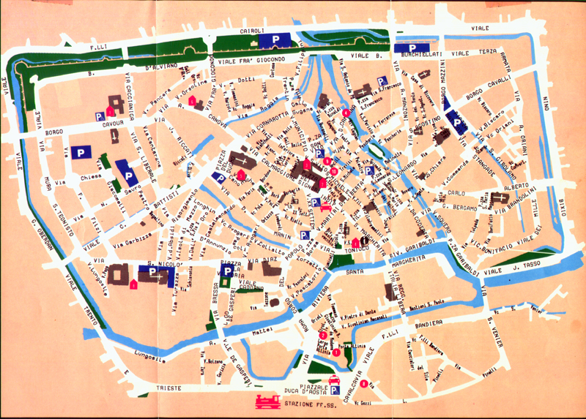

La città aveva allora la sua difesa naturale nel fiume Cagnan. Oltre il Cagnan sorgerà nn Borgo Nuovo e la chiesa di Santa Fosca.

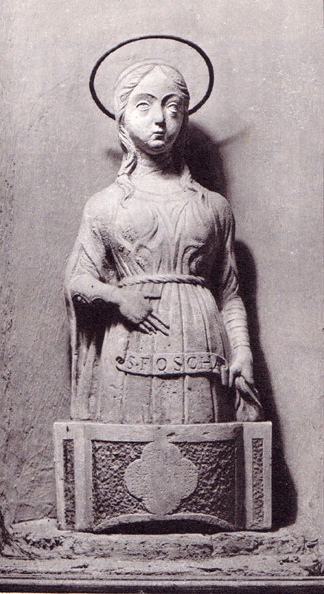

Statuetta di Santa Fosca, ora esposta in S.Maria Maggiore.

11

“ ( Enrico III, imperatore, da Venezia, 1083 circa ) … a Treviso fece ritorno. Dove li nostri nobili Trivisani per non mancare solatio ad esso Henrico in tutte le generationi di honesti piaceri presentare nel preditto Borgo nuovo istituirono il loco de li gladiatori, dove ogni giorno si combattesse con giostre et torneamenti, et perché occorreva alle volte alcuno essere pericolosamente abattuto e di mortal ferita percosso, da un lato del loco fare un pillastro, o vero capitello di coteni, nel quale feceno la effigie della Beata Vergine Maria, la quale tenesse il figliuolo nel grembo sedente depingere, acciò quelli tali, quella riguardando, delle proprie anime non fossero renduti al tutto immemori “, cap.o 7.o.

12

“ … circa al sopra ditto anno del MLXXXVIII accade in simili battaglie Aquilegiensi contra Veneti essere mortiferamente feriti li sopraditti Signori Conti da Camino, li quali, venendoli a memoria come molte delli giochi duellari, che nel predicto loco di Borgo nuovo nella città Trivisana si facevano, essendo grandemente ferito et ricorendo alle preci et suffragi della Beata Vergine, per la memoria della effigie sua in esso loco depinta erano alla propria sanità felicemente restituiti, con tutta quella devotione che poteva, alla ditta imagine si raccomandorno. Non fu tarda la B. Vergine a ricevere le loro supplichevoli preci, che fra poco spacio di tempo alla primitiva integra sanità del corpo si ritrovarono restituiti. Et ritornando a Trevisi, avanti quella imagine prostrati, le debite gratie che poterono renderne, a ognuno, che udire volesse, il miracolo della ricevuta sanità narrando. In memoria del quale, esso capitello in forma di piccolo sacello,o capelleta, cum lo altare redussero, a piedi di essa imagine la loro effigie agiongendo. Ben vero è, che, poi, altramente sia stato il miracolo. Imperocchè sono depinte doi figure a lato de quella gloriosa effigie, uno homo et una donna inginocchiati per gratie da quella ricevute, come appare per la scriptura, ad instantia di esso Conte da Camino, sotto de essa effigie notata, come al presente et si pol vedere. Cap.o 7.

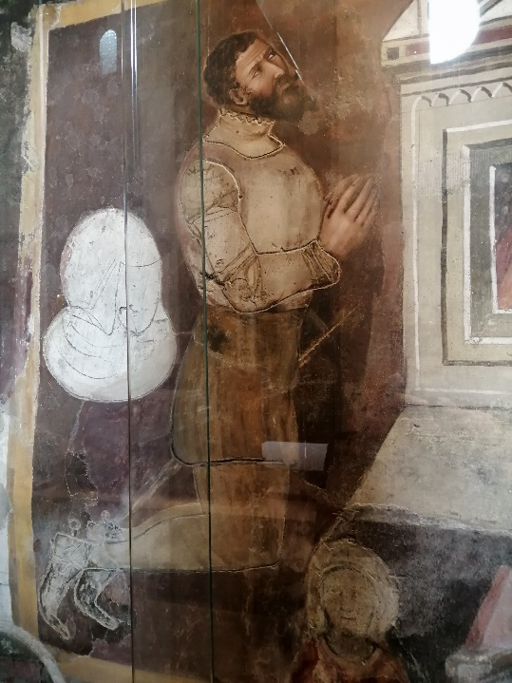

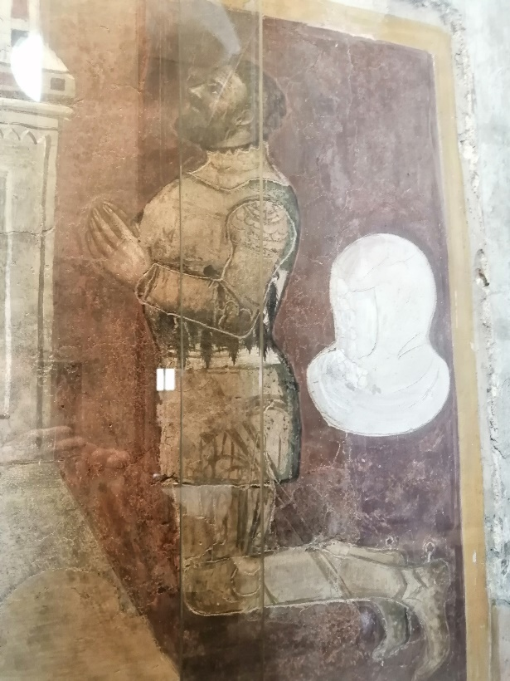

I Conti da Camino genuflessi ai piedi della Madonna Grande.

Notare i due vuoti che suggeriscono figure femminili.

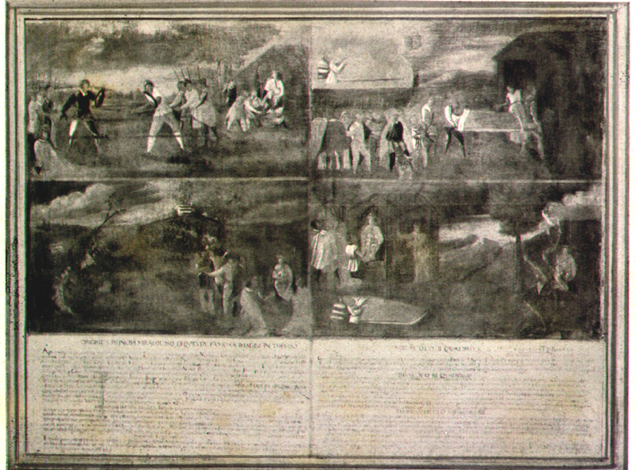

Rappresentazione dei primi quattro miracoli della Madonna Grande: così si cred.e Quadro conservato presso i Padri Somaschi di Treviso.

13

Non fu pigra la honesta matrona dopo tanto ricevuto beneficio a dar opera che essa capella fosse in una assai honorevole chiesia con uno conveniente portico a sue spese augmentata, quella come li era stato imposto, Sancta Maria Maggore titulando. Alla quale da tutte le parti de Italia divulgatasi la fama de stupendi miracoli che ogni giorno vi si facevano, da ogni parte maxime di Germania et di Pannonia grandissimo concorso di gente si confluiva. In modo che moltilicando la devotione, le elemosine parimenti cominciarono ad abundare. Cap.o 8.

14

( Arrivo dei monaci da Nonantola ). “ Essendo il prefatto Priore venuto con pochi monachi a Trevigi, et parendoli assai incomodo et distante la chiesia di S. Foscha per dovere al confluente populo supplire, elessero di essa Chiesia da l’altro lato della strada, dove al presente è situata trasnferire. Appresso la quale alcune picciole case per la habitatione fabricarono. Ma non potendo ancora senza gran disturbo alli divini uffici della chiesia di S. Maria et al frequente concorso del devoto populo satisfare più a presso essa Chiesia della Madonna si industriò dove, havendo alcune habitationi in forma di monasterio fabbricata, in quelle con maximo augmento de’ spirituali et temporali beni successivamnte perseverorno fina all’anno del Signore MCCCCLLXIIEssendo il prefatto Priore venuto con pochi monachi a Trevigi, et parendoli assai incomodo et distante la chiesia di S. Foscha per dovere al confluente populo supplire, elessero di essa Chiesia da l’altro lato della strada, dove al presente è situata trasnferire. Appresso la quale alcune picciole case per la habitatione fabricarono. Ma non potendo ancora senza gran disturbo alli divini uffici della chiesia di S. Maria et al frequente concorso del devoto populo satisfare più a presso essa Chiesia della Madonna si industriò dove, havendo alcune habitationi in forma di monasterio fabbricata, in quelle con maximo augmento de’ spirituali et temporali beni successivamnte perseverorno fina all’anno del Signore MCCCCLLXII “. Cap.o 8.

15

“ … nell’anno MCCCLXXIII fo rapito ditto priorato in comenda … “. Cap. 8

16

“ Nell’anno poi MCCCXVIII, Gebaldo da Castelnovo, Podestà di Trevisi, per publico editto volse che li Massari della comunità di Trevisi, a spese publiche della città, ogni anno, in perpetuo, nel giorno della Assumptione della Madonna, fosseno tenuti con solenne pompa, alla prefatta Chiesia di Sancta Maria Maggiore offerire uno pallo di Altare di seta, di valore di XVI lire, et tanta cera che ascendesse alla somma di cinquanta libre di danari. Poi la città di Trevisi, nell’anno MCCCVIII, sotto al dominio Veneto, venne.”. Cap.o 8.

17

Chiesa di S. Maria Maggiore, affidata ia Canonici regolari.

“ La exemplare et sanctissima vita de quali considerata, il sopranominato Priore, Donno Lorenzo, deliberò quelli del suo monisterio lasciare et instituire perpetui heredi, et havuto il consiglio di questa excellente Comunità, et dell’Ill.mo Dominio di Venetia, et del R.do Padre Don Gutone Estense, Protonotario Apostolico, et della Nonantolana Abbatia Commendataria, nell’anno del Signore MCCCCLXII, spontaneamente esso suo Priorato con sue ragioni et giuriditioni ai Venerandi Padri canonici regolari della prefatta congregatione di S.to Savatore renuntiò et cedette, elegendo cum essi in ditto monsterio come uno de essi vivere et morire. La qual renuntia et cessione Papa Pio II° nel medesimo anno, quale del suo Pontificato era il V°, per sue gratiose lettere con la plumbea bolla appendente benignamente confirmò.” Cap.o 9.

18

“ … dettero opera ad adornare la CHiesia, quella coll’includer dentro il porticale preditto ampliando del MCCCCLXXIIII mediante lo adjuto del Clar.mo Podestà et Capitaneo Messer Jacomo Moresino, come nello Elogio sopra la Porta maggiore di essa Chiesia in pietra scolpito in tali parole si manifesta. Cioè: *Aedes virginis pius humiles et vetustae ad has molles ingenio et cura Jacobi Mauroseni Tarvisini praefecti justissimi redactae sunt, anno salutis MCCCCLXXIIII, XVIII Decembris.*”. Cap. 10.

19

“ … il R.do Padre frate Antonio Contareno veneto, quale in XII anni che quello priorato laudabilmente resse, fondò uno amplissimo monisterio facendo una solennissima et sumptuosissima sachristia; da poi lo altar della Madonna, adjustandolo il Magnifico Messe Antonio Cassino da Melano con la sua consorte madonna Timotea di bellissime collonne cingendo adornò.” ( si tratta del tempietto ) Cap. 10.

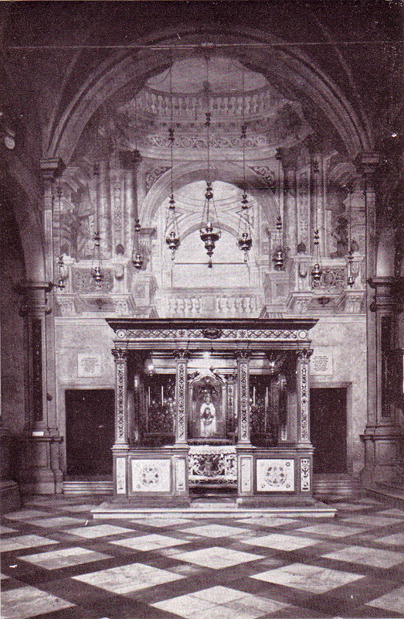

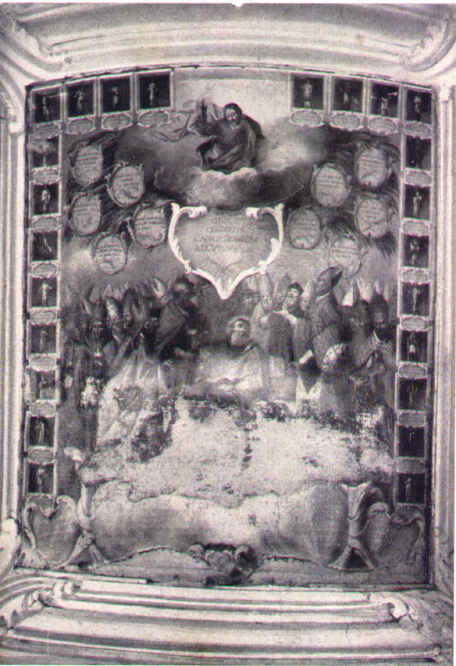

Sacrestia antica di S. Maria Maggiore, Le glorie dei Canonici regolari

20

Guerra di Cambrai. “ Nel qual anno elStato dell’Excellente Dominio Veneto da ogni parte dal martial furore atrocissimamente astricto fo necessario ancora la nostra Tarvisina città dalla comune devastatione fosse partecipe; per la munitione et devastatione per consiglio et persuasione di BartholomioDal Viano Generale Capitaneo delle arme venete, da Lorenzo de Cerri tribuno, il presente monisterio di S.ta Maria Maggiore, che per allora ( come habbiamo ditto ) era finito per la maggior parte con lo campanile, Sachristia et Tribuna maggiore, essendo Prior il Vener. do Padre prete Girolamo Bono veneto, fo miserabilmente dirupto “. Cap.o 10

21

“ Finalmente, combinata la pace, la qual per alquanto tempo da questa nostra parte era dilongata, essendo cominciato un altro Campanile dal prefatto priore, nel quinto anno poi, cioè del MDXVI, essendo mandato qui per priore frate Gabriele de Vetore da Venetia homo certamente industrioso et di grata et honesta conversatione dotato, qual in esso Priorato X anni continui, ponendosi al forte mediante il favore et adiuto del Dominio Veneto, et di questa nobile Comunità, non solamente il sito del monisterio, cum la Sachrestia et Cappella maggiore cominciò vigorosamente a restaurare; uno amplo et ottimamente secondo l’arte commesurato cenaculo o vero refectorio da fundamenta costruendo aggregato a esso monasterio per più suo comodo vivere … “ Cap.o 10

22

“ … però non potè questo Monisterio in sì pacifico et quieto stato di longamente perseverare, che avendo prima patito la tirannide delli perpetui et extranei Commendatarii, et poi la diruptione della crudelissima guerra, fo necessario che una altra maniera di crudele et horrenda tribulatione la terza volta patisse, unde l’anno MDXXVIII, nel Chiostro del ven.do Padre frate Leonardo da Venetia tra l’ottava del Natale, cioè la notte venendo S.to Silvestro Papa, essendosi d’una contigua casa in un camino acceso il foco e quello per alcuni giorni rimase occulto, poi imantinente con istante impeto si manifestò che irremediabilmente una parte del Monistero con il novo campanile, le sopraditte campane cum la sagristia, cum molti preciosi paramenti et ecclesastici ornamenti, l’organo, et lo secundo libro de miracoli, ad una colonna appeso dal crudele e spaventoso incendio forno consumati….” Cap. 10

23

“ la quarta et exterminabile tribultione subito sopravenne dalla crudele et contagiosa pestilentia, la quale le humane et rationabili creature in essa habitanti mortalmente affligendo consumasse; dalla quale molti de’ detti canonici assorpti, altri il loco abbandonando per diversi lochi dispersi; finalmente poiché ditto Monisterio per le tribolationi della tirrania, della ruina, della fame et della peste è passato, sperano per qualche tempo dover pacificamente riparare et maggiormente essendo ad quello nel presente anno del MDXXXII per Priore assignato il sopra nominato Padre frate Gabriello veneto, et alla custodia e governo delle elemosine et cosse sacre il venerando et devoto religioso frate Severino da Udine, homeni veramente degni dì naturale come morale virtù copiosamente ornati; sotto il vexilo, governo et felici auspicii dalli quali non si dubita, la ditta Chiesia et monisterio si de devotione et honestissimi et sanctissimi exempli, come da ornamenti di structure et ampliactione de temporali beni doversi sommamente augmentare, maxine dando opera esso Priore gagliardamente di perficere la cominciata per lui Capella maggiore, che il Sinore Iddio per li meriti della gloriosissima sua Madre e Vergine Maria maggior del Cielo, alli servitii et ossequii dalla quale con grande devotione, sollecita cura et humiltà instantemente dì e notte servono, per sua bontà, benignità et misericordia compiere conceda, conservandoli lungamente con salute e prosperità dell’anima e del corpo da ogni male et adversità incolumi.” Cap. 10

24

Molto probabilmente anche il quarto veniva conservato in chiesa appeso ad una colonna, e i devoti, più che consultarlo, usavano toccarlo assimilandolo in sostanza a una reliquia. In questo modo, come s'è visto, ne avevano già rovinato uno, e la prova che il quarto fosse considerato restaurazione dei precedenti ci è data dal fatto che molti graziati, dopo l'incendio del **1528***,* si ripresentarono per far ricollocare il loro ex voto perduto e far riscrivere il caso occorso. ( Maria Pia Manuel )

25

L'opera è dunque per il santuario un vero e proprio reliquiario. Dopo il successivo incendio del **1631***,* il libro fu conservato in sacrestia, ma la sua importanza era ormai relativa: dopo l'anno **1535 il**resoconto delle grazie era andato scadendo di tono e persino il numero dei fatti riportati si era ridotto sensibilmente. In seguito alla sua rescissione dalla vita interna del santuario, cioè dal rapporto diretto coi devoti, non se ne hanno altre notizie: sappiamo solo che nel **1796**il libro risultava scomparso e persino il nome del presunto autore veniva storpiato. ( Maria Pia Manuel )

26

nel **1597**e più tardi nel **1697, i**padri Guidoni e Guerra, dell'ordine dei Canonici regolari di S. Salvatore cui era affidato il santuario, avevano pubblicato due opere a stampa in cui praticamente sunteggiavano il **Libro IV,**pur senza citarlo apertamente. Queste due opere, scritte a scopo devozionale, dovevano aver resa inutile la presenza del manoscritto-reliquiario nel tempio. Il fatto stesso però che queste traduzioni letterarie si ponessero con intento astrattamente edificante (niente più nomi, date, frasi riportate nel dialetto originale, ma un racconto freddo e omogeneo in lingua italiana: non più testimonianze ma esempi), dimostra come la funzione del manoscritto fosse, per così dire, esaurita: forse, per una intervenuta crisi dell'affluenza popolare; quasi certamente, per il distacco dal pubblico dei devoti, che è il vero autore, con la sua devozione, di quest'opera corale. ( Maria Pia Manuel )

B. GUIDONI, *Miracoli più segnalati fatti dal grande Iddio per intercessione di Maria Vergine raccolti dal D. B. Guidoni padovano Can. Reg.,* Treviso 1597; G. GUERRA, *Ordine della miracolosa immagine di S. M. Maggiore volgarmente detta la Madonna Grande di Treviso*, Venezia 1697.

27

Il terreno su cui era stata edificata S. Fosca. e più tardi il santuario, apparteneva a tale duca Gevardo, identificabile con un Collalto conte di Treviso. Secondo alcuni, i Collalto e i da Camino deriverebbero dallo stesso ceppo longobardo (per quanto il Verci non sia di questa opinione). La prima cappella era stata edificata perché i cavalieri feriti si potessero rivolgere alla Vergine per la salvezza delle loro anime. Lo stesso schema iconografico dell'Immagine si rifà alla Nicopeia fautrice di vittorie. Cfr. C. AGNOLETTI, *Treviso e le sue pievi* ( Maria Pia Manuel)

28

Ben presto il santuario, impostosi quasi come cappella nobiliare,(12) di­ venta santuario cittadino proprio per la mediazione di un da Camino, signore di Treviso, le cui truppe ottengono una strepitosa vittoria per l'intercessione della Madonna Grande.(13) Tutto il Comune, in forma ufficiale, in perpetuo, si recherà al santuario in processione il giorno dell'Assunzione. La disposizione viene inclusa negli statuti. Qualche tempo dopo, i da Camino saranno cacciati da una rivolta popolare: le campane di S. Maria Maggiore ne daranno il segnale. Il Comune decreterà e porrà come norma statutaria speciali ringraziamenti per la Madonna Grande, affidandole ufficialmente la tutela della pace e della libertà del Comune.(14)

L'episodio avvenne durante la Magna guerra, il 14 agosto 1302. La deliberazione si trova negli statuti caminesi.

Tutto il Comune, in forma ufficiale, in perpetuo, si recherà al santuario in processione il giorno dell'Assunzione. La disposizione viene inclusa negli statuti. Qualche tempo dopo, i da Camino saranno cacciati da una rivolta popolare: le campane di S. Maria Maggiore ne daranno il segnale. Il Comune decreterà e porrà come norma statutaria speciali ringraziamenti per la Madonna Grande, affidandole ufficialmente la tutela della pace e della libertà del Comune.(14)

Del resto la devozione per la Madonna di Treviso, così viene spesso chiamata nel *Libro IV,* doveva essere fortissima, anche se non ufficialmente codificata, già da tempo. I primi miracolati non dovettero essere i due Caminesi della leggenda.(15) La devozione popolare doveva anzi esser già tale, da indurre i da Camino, nella non facile ascesa al potere, ad appropriarsene per accattivarsi le simpatie popolari: il fatto di esser devoti della Madonna Grande e di averne ricevuto la propria famiglia la prima grazia, doveva costituire agli occhi del popolo di Treviso una specie di investitura sacra.

29

Non bisogna dimenticare che S. Fosca era patrona dei barcaioli di Torcello, dove se ne conservavano le spoglie; e Treviso e Torcello erano in diretta comunicazione grazie a un servizio di barche. A S. Fosca poi aveva sede la scuola dei barcaioli del Sile di Treviso.`

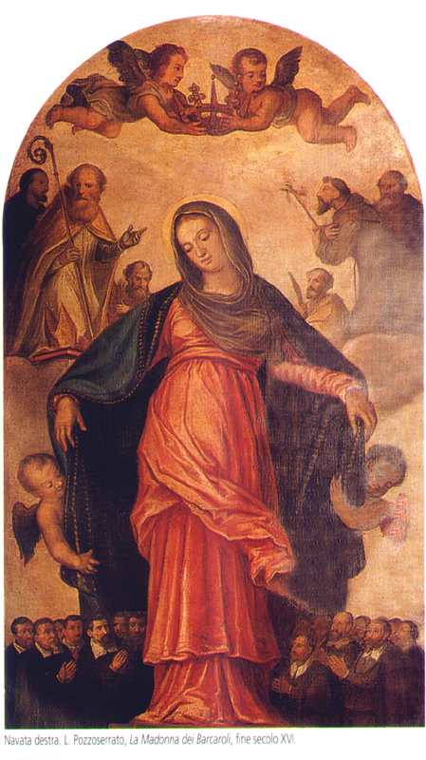

Treviso, S. Maria Maggiore, madonna dei barcaioli.

30

Questa folla diversa di personaggi, unita dalla stessa devozione, detta *il Libro IV,* col portare a Treviso la sua testimonianza e col rendere più solenni le feste del santuario. Proprio il ringraziamento, espresso con lo scioglimento del voto fatto, viene particolarmente evidenziato nei resoconti: infatti il più delle volte la data, annotata con precisione di giorno e mese e generalmente premessa al racconto vero e proprio, si riferisce a questo particolare momento. Il ringraziamento, nelle sue forme spettacolari (pellegrinaggi penitenziali, questue sacre, consegna degli ex voto, esposizione delle cicatrici), doveva essere prova evidente dell'eccezionalità della grazia ricevuta.

31

Ai Benedettini nonantolani erano subentrati i Canonici regolari di S. Salvatore nell'anno 1462. La nuova congregazione aveva tutto l'interesse a dimostrare come, sotto nuova guida, la devozione fosse splendidamente rifiorita. Uno degli scopi del libro, palese anche se non esplicito, è anche, forse, di celebrare le glorie dei Canonici cui si doveva il nuovo afflusso di devoti e, con loro, quelle della Serenissima, a cui Treviso si era data nel 1388, prodiga di aiuti al santuario, che

32

Prima che il Sile, mediante un opportuno taglio, fosse deviato verso Jesolo, sfociava direttamente nella laguna di Torcello; dal 1292 un regolare servizio di barche-corriere univa i due centri. Cfr. A. MICHIELI, *Il Sile nel passato e nel presente,* estr. da « La Geografia », I (1924)]. Della scuola dei barcaroli, gli unici registri rimasti sono del XVII-XVIII secolo.

33

L'interesse tutto speciale del manoscritto risulta, in definitiva, dalla complessità dei suoi aspetti, che rende sì difficile un suo inquadramento qualsiasi in un particolare genere letterario, ma ci consente, quanto meno, di entrare in contatto col mondo da cui provengono i devoti della Madonna Grande. Dai resoconti ci giunge l'eco delle frequenti risse scoppiate nelle osterie o durante le sagre, degli agguati e dei duelli, dei duri sistemi carcerari, dei difficili viaggi per mare resi ancor più insidiosi dalla pirateria dei Turchi. E ci consente altresì, il manoscritto, di ipotizzare di una note­vole importanza civile, oltreché religiosa, localmente assunta dal san­tuario: ipotesi, questa, tanto più lecita, ove si consideri la speciale consi­derazione in cui il potere politico, in ogni tempo, tenne il santuario, e soprattutto durante la guerra di Cambrai, quando la cappella dell'Immagine miracolosa viene risparmiata e protetta a dífferenza di altre chiese abbat­tute per necessità militari.(21)`